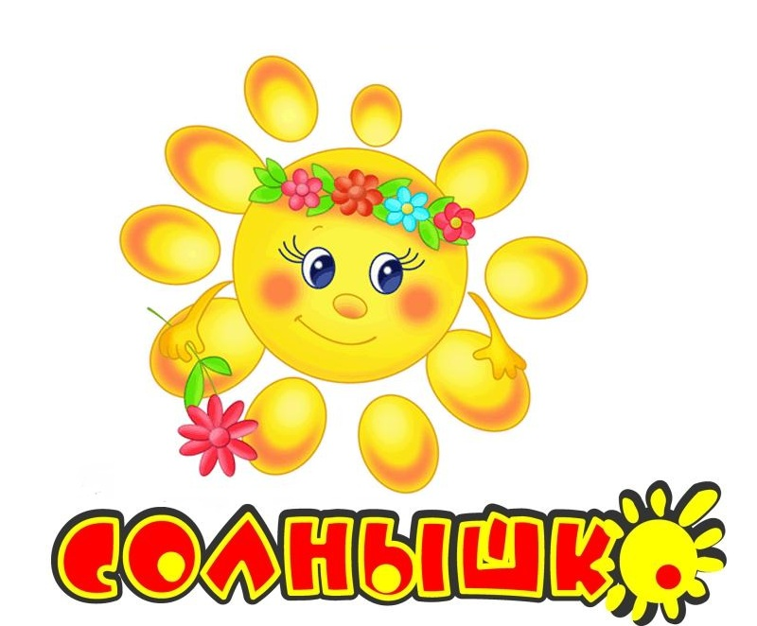
Положение о детской организации «СОЛНЫШКО»

ОБЩИЕ ПОЛОЖЕНИЯ

  - Детская организация «Солнышко» является добровольной, самостоятельной организацией детей в возрасте от 8 до 10 лет, обучающихся в МАОУ СОШ № 17 города Липецка.

- Цель организации:
- Создать условия для всестороннего развития и саморазвития школьников в различных сферах общественной жизни.
- Формирование у учащихся навыков демократизма, умение самостоятельно действовать, нестандартно мыслить, принимать решения и осуществлять их.
- Задачи организации:
- воспитать положительное отношение к общечеловеческим ценностям, нормам коллективной жизни, развить гражданскую и социальную ответственность за самого себя, свою семью, окружающих людей, общество и Отечество;
- воспитать желание бороться за своих друзей и ровесников, помогать им, найти себя, преодолевать трудности, приносить пользу людям, стать защитником правды, добра и красоты;
- сформировать умение самостоятельно найти дело, полезное обществу, Отечеству, вести неустанную работу за сохранение мира, беречь и охранять природу.

- Принципы деятельности организации:
- добровольность
- самостоятельность
- инициатива

- Направления деятельности по реализации программы:

- интеллектуально-познавательное;
- художественно-эстетическое;
- спортивно-оздоровительное;
- гражданско-патриотическое;
- общественно-полезное;
- Членство в организациии:
- участниками детского объединения «Солнышко» являются учащиеся 2-4 классов;
- прием новых членов объединения проводится добровольно;

- Права и обязанности члена д/о «Солнышко»:
а) Член организации имеет право:
- выбирать дело себе по душе,
- участвовать в выборе, проведении и обсуждении КТД
- высказывать своё личное мнение, смело отстаивать свои позиции,
- обращаться за помощью к взрослым, если в этом есть необходимость
б) Член организации обязан:
- прилежно учиться, познавать окружающий мир,
- воспитывать в себе трудолюбие, честность, ответственность,
- уважать старших, учителей, родителей, с почтением относиться к пожилым людям,
- помогать младшим, передавать им свои знания,
- любить, чтить и уважать традиции коллектива, школы, станицы, страны, в которой ты живёшь.

- Символика организации.

Эмблема – Солнце
Галстук – жёлтый
Девиз объединения – «Сколько у солнышка ярких лучей,
Столько у нас забот и затей!»
Песня – «Светит солнышко для всех»
День открылся на заре золотистым ключиком,
Чтоб досталось на Земле каждому по лучику.
Чтобы пальмы подросли и берёзки с ёлками,
Чтоб весною соловьи на ветвях защёлкали.
Припев (2 раза):
Светит солнышко для всех,
Чтоб звенел весёлый смех,
Детвора не плакала.
Светит солнышко для всех,
Чтоб звенел весёлый смех,
Светит одинаково.
День открылся на заре золотистым ключиком,
Чтоб досталось на Земле каждому по лучику.
Чтоб звенел весёлый смех, детвора не плакала,
Светит солнышко для всех, светит одинаково.

Припев (2 раза):
Светит солнышко для всех,
Чтоб звенел весёлый смех,
Детвора не плакала.
Светит солнышко для всех,
Чтоб звенел весёлый смех,
Светит одинаково.
Светит одинаково.

Парадная форма – белая рубашка, темно-синие брюки (для мальчиков), форменное платье и фартук (для девочек), галстук.

